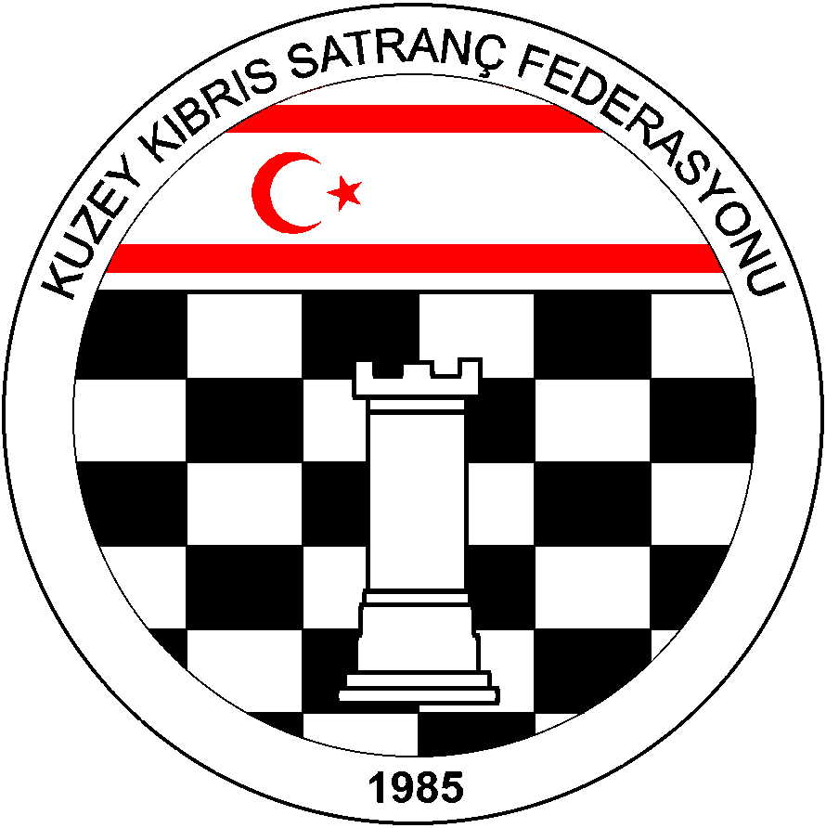

Kuzey Kıbrıs Satranç
Federasyonu

P.K. 741, Lefkoşa
K.K.T.C.

Tel.No. : (+90) 533 8329255

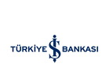

BRT SATRANÇ TURNUVASI – 2014
1. Amaç: BRT’nin 50. Kuruluş yılı etkinlikleri çerçevesinde çocukları ve gençleri Satranç turnuvası ile bir araya getirmek.
2. Ana Kural : KKSF Yarışmalar Yönetmeliği, FIDE Satranç Kuralları ve aşağıdaki özel kurallar uygulanacaktır.
3.Yarışma Yeri: Bayrak Radyo Televizyon Kurumu – Lefkoşa.
4. Başlama ve Bitiş Tarihi: 18 Ocak 2014 Cumartesi
5. Son Başvuru Tarihi: 16 Ocak 2014 Perşembe mesai bitimine kadar başvuru yapılabilir.
6. Kategoriler: Küçükler ve Büyükler kategorisi. 2014 Yaş Birincilikleri yarışmasında 7-8-9-10-11 Yaş Genel ve Kızlar kategorilerinde milli takım havuzuna seçilen sorcular ( ilk dört dereceyi elde edenler ile dördüncü ile eş puanlı olanlar ) küçükler kategorisi yarışmalarına katılmaları zorunludur. Bunun dışında kalan 2003 – 2004 – 2005 – 2006 ve 2007 doğumlu olanlar katılabilirler. Büyükler kategorisine ise 2002 ve önce doğan sporculardan isteyenler katılabileceklerdir.
7.Yöntem: Her iki kategoride de 6 Tur Bireysel İsviçre Yöntemi uygulanacaktır. ( Başhakem katılım sayısına göre tur sayısında değişiklik yapabilir )
8. Tempo: Her tur için 15 dakika eklemesiz hızlı turnuva kuralları uygulanacaktır.
9. Katılım Ücreti: Yoktur.
10. Başhakem ve Hakemler: Federasyon Yönetim Kurulu tarafından belirlenip daha sonra duyurulacaktır.
11. Eşitlik Bozma: Buchholz-1 ve 2 (alttan), Sonneborn-Berger puanlarına, ve galibiyet sayısına bakılır.

12. Bekleme Süresi: 5 dakika.

13. Ödüller:
Küçükler:
- Kupa
- Kupa
- Kupa
Diğer tüm katılımcılara madalya verilecektir.

Büyükler:
- Kupa
- Kupa
- Kupa
Diğer tüm katılımcılara madalya verilecektir.

14. Başvurular: Ahmet Kansal ( 0533 861 3640 - ahmetkansal@hotmail.com )

15. Program:
TARİH | SAAT | AÇIKLAMA:
16 Ocak 2014 Perşembe | 17:00 | Son Başvuru tarihi
18 Ocak 2014 Cumartesi | 13:30 | Kayıt Kontrol
18 Ocak 2014 Cumartesi | 14:00 | - Tur
18 Ocak 2014 Cumartesi | 14:35 | - Tur
18 Ocak 2014 Cumartesi | 15:10 | - Tur
18 Ocak 2014 Cumartesi | 15:45 | - Tur
18 Ocak 2014 Cumartesi | 16:20 | - Tur
18 Ocak 2014 Cumartesi | 16:55 | - Tur
18 Ocak 2014 Cumartesi | 17:30 | Ödül Töreni

